Sud-Ouest du 1er mars 2018

Lège-Cap-Ferret : L’opposition fait des propositions

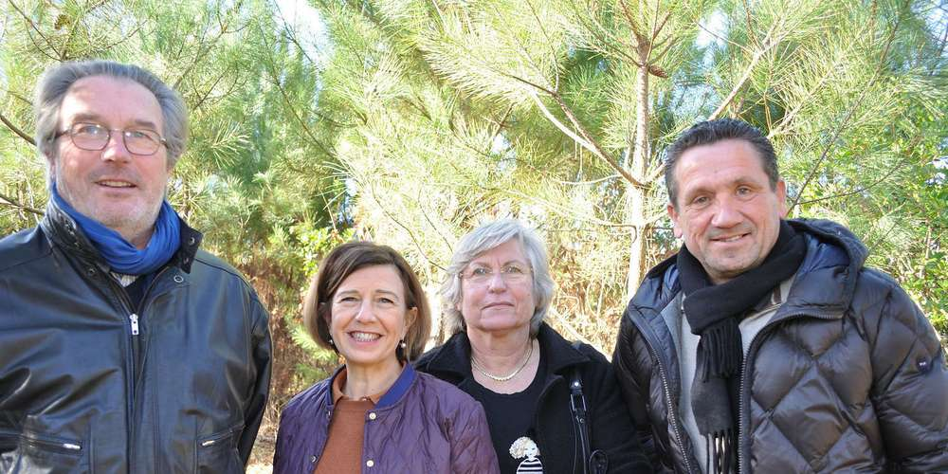
Les quatre élus du groupe Ensemble pour l’avenir de Lège-Cap-Ferret ont présenté 20 propositions pour la ville.
PHOTO L. D.

Laurent Maupilé, leader du groupe d’opposition Ensemble pour l’avenir de Lège-Cap-Ferret (1), l’assure : « Nous refusons d’être dans la critique systématique pour être des contributeurs positifs ». Pour ce faire, les quatre élus ont listé 20 propositions pour la ville.

Le groupe demande ainsi l’application des recommandations de la Chambre régionale des comptes, propose de « privilégier le recours à l’emprunt » et « un plan de réduction des charges à caractère général de 1 % par an jusqu’en 2021 pour éviter une hausse de la fiscalité locale ».

Analyser les parcelles

Pour limiter les recours en annulation du plan local d’urbanisme, les élus préconisent de faire analyser les « parcelles ayant perdu du droit à construire » pour « vérifier si ces changements sont compatibles avec les exigences de la loi Alur ». Ils invoquent aussi « un plan pluriannuel avec les partenaires territoriaux en faveur du logement ».

Au chapitre « environnement et cadre de vie », le groupe détaille « les points de fragilité du Service de l’eau (atteinte du taux de rendement contractuel, propriété des locaux du fermier, maîtrise des coûts d’exploitation…) » et milite en faveur du projet de « centre d’interprétation de la réserve des prés salés au point mort depuis plusieurs mois ».

Responsabilités à clarifier

Concernant les affaires maritimes, le groupe appelle notamment à « clarifier les responsabilités » pour « définir des actions préventives de protection sous-marine de la fosse du Mimbeau » et à établir « un plan de lutte contre les friches ostréicoles sur les plages intra-bassin de la côte Noroît ». Pour le tourisme, il propose une opération pilote de parking payant au Grand Crohot afin de financer la surveillance des plages et d’adapter le recouvrement de la taxe de séjour « au développement des plateformes communautaires numériques payantes de location et de réservation de logements de particuliers ».

Les élus suggèrent enfin de créer avec la Communauté d’agglomération du bassin d’Arcachon Nord (Coban) « un espace de coworking et de télétravail afin de diversifier les sources d’emplois » et militent pour un « plan pluriannuel de déploiement de la fibre optique ».

(1) Martine Darbo, Martine Toussaint, Gabriel Marly et Laurent Maupilé.

